Лепка «Салют к Дню Победы»

Программное содержание:
Образовательные задачи: учить отщипывать маленькие кусочки пластилина от куска и скатывать из них шарики диаметром 10 мм; учить надавливающим движением указательного пальца, прижимать пластилин к листу.
Развивающие задачи: развивать мелкую моторику рук, мышление, речь, координировать движение рук, формировать интерес к работе с пластилином, закреплять цвета.

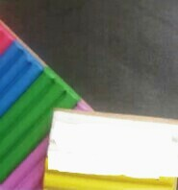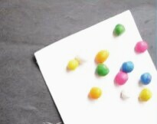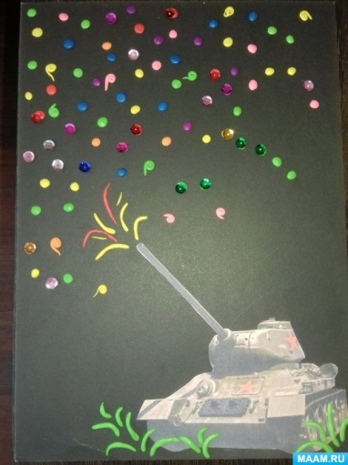

А можно попробовать с малышом размазывать пластилин в разные стороны.
Нам потребуется пластилин разных цветов, альбомный лист и умелые ручки.
Вот примеры готовой работы, на черном или синем фоне. Такой салют может быть как самостоятельным рисунком, так и дополнением, например, к танку или к надписи 9 мая, также красиво он будет смотреться и на светлом фоне.
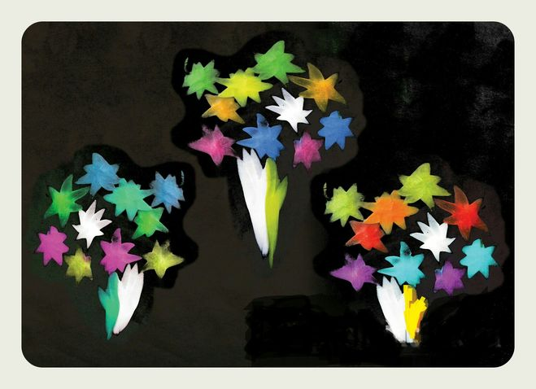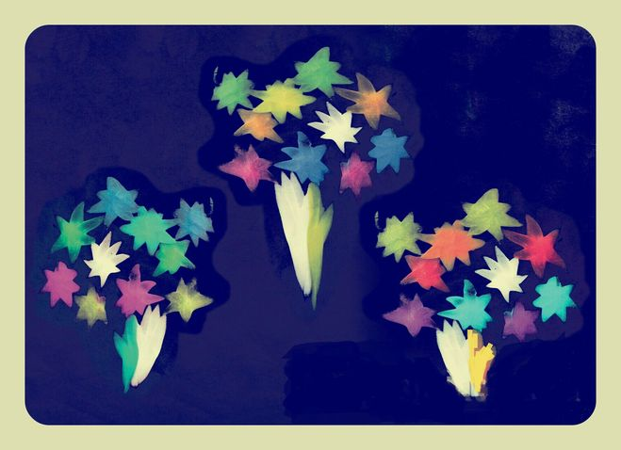

Приступим. Подготовим пластилин и накатаем из него шарики. Малыш должен хорошо справиться с этой частью работы

Кладем шарик на лист (картон) и прижимаем, чтобы он прилип.
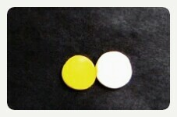
А теперь пальчиком начинаем его размазывать. Вот здесь движениями вверх
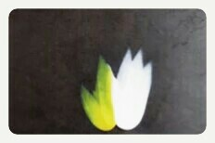
Примерно так
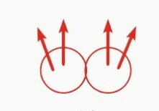
Затем вниз, в стороны. Вот желтенький готов.
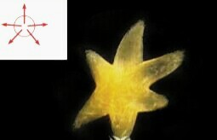
Проделываем все то же с другими цветами.
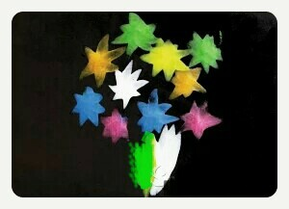
Вот и готово! Очень быстро, несложно и эффектно.

